学号： | 1024005382

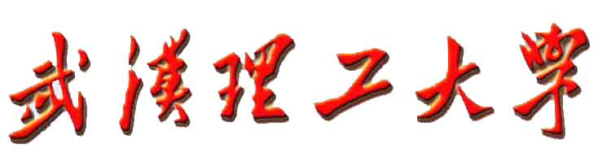

《智能视觉算法应用实践》
课程作业

题 目：《智能视觉算法应用实践》课程作业
班 级： 机器人2401
姓 名： 郭龙举
学 号： 1024005382
授课老师：
时 间： 2026年7月8日

目录

实践目的 2
实践内容 3
实践过程 4
实践成果及知识沉淀 5

注：报告结构仅供参考，请根据真实的学习感悟撰写实践报告。

实践目的
本次实践面向 ICAN 菲尼克斯杯 PLC 与视觉算法应用赛项，目标是在两天培训中建立从设备操作、PLC 控制逻辑、OPC UA 通信到数字孪生联调的完整认识，为后续比赛方案落地打基础。
通过 PLCnext Engineer 的学习，掌握变量建立、程序编写、任务配置、项目下载运行、在线调试、变量监视以及 HMI 页面绑定等基本开发调试流程。
通过数字孪生平台与 OPC UA 通信实践，理解 PLC 控制变量如何与 FDsim 场景中的传感器、执行机构和工艺动作关联，实现虚拟产线与 PLC 控制逻辑的联动。
视觉算法部分以理解开发逻辑为主，重点掌握相机取流、样本采集、数据集划分、模型训练验证、结果变量输出以及与 PLC 通信集成的基本链路。

实践内容
第一天上午主要完成设备基本操作、示教方式、视觉算法开发逻辑和演示 Demo 的学习。培训中明确了设备位置编号方式：0 号位为相机，1 至 12 号位按左上到下递增；移动到目标位置后可进行伺服示教，并可通过浏览器访问 192.168.3.99 查看已烧录程序或官方示教 Demo。
视觉算法部分围绕“从相机到 PLC 结果变量”的路径展开，包括确定相机 IP、获取视频流、图片拍摄与样本分类、数据集划分、算法训练、验证集与实时验证、结果变量输出、与 PLC/RSC 通信以及后续 Docker 部署等环节。
第一天下午和第二天上午重点学习 PLCnext Engineer 编程应用。主要内容包括选择 vPLC 或仿真器环境、添加用户库、建立 IEC 61131-3 变量、添加局部程序、创建任务、将程序拖入任务、通过 cockpit 选择 TCP/IP 设备或仿真程序并写入启动项目，以及使用 admin/plcnext 登录下载调试。
第二天上午还学习了数字孪生平台与 OPC UA 通信。数字孪生开发包括 FDsim 场景搭建、使用平台库或导入机械 3D 模型、设置场景动作和工艺参数、加入 PLC 交互变量，并在 PLC 变量表中为需要通信的变量勾选 OPC。
第二天下午主要进行数字孪生 Demo 联调。联调流程包括使用 UA Expert 检查 PLC 侧 OPC UA 变量是否正常发出，使用 DataCollector 配置服务端、OPC UA 数据源、FDsim WebSocket 服务端与 PLC 地址，并完成左右变量配对，使 PLC 输出变量和输入变量按读写方向与 FDsim 变量正确绑定。

实践过程
1. 设备与网络确认。培训首先从现场设备识别、网络地址确认和基础示教开始。通过 NetNames+ 等工具识别 PLC、相机及相关设备的 IP 地址，确认 PLC 设备 VC 的地址为 192.168.3.99，并结合浏览器访问和示教 Demo 理解设备的基本运行方式。
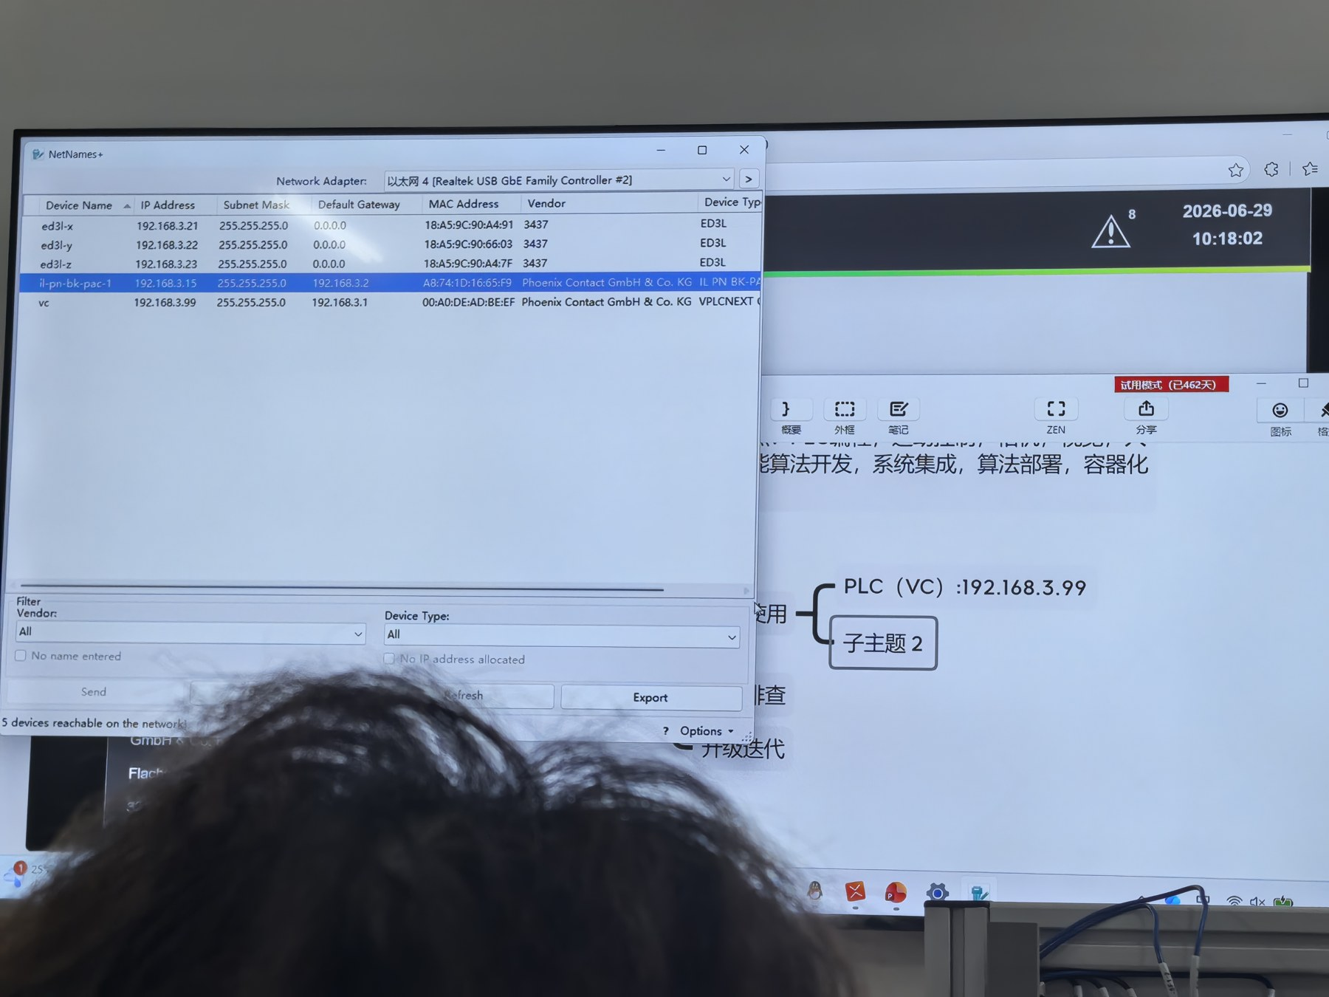
图 1 PLC 设备网络地址确认与现场调试过程
2. 视觉算法开发逻辑梳理。视觉算法不是本次培训的主要实操重点，但其在比赛方案中承担识别结果输出的作用。完整流程可概括为：确认相机 IP，获取视频流；采集图片或由视频分帧得到样本；完成样本分类和数据集划分；选择 PyTorch 等框架进行训练；使用验证集和实时采集图像验证模型；最终将识别结果写入 result、index 等变量，再通过 PLC 通信参与控制。
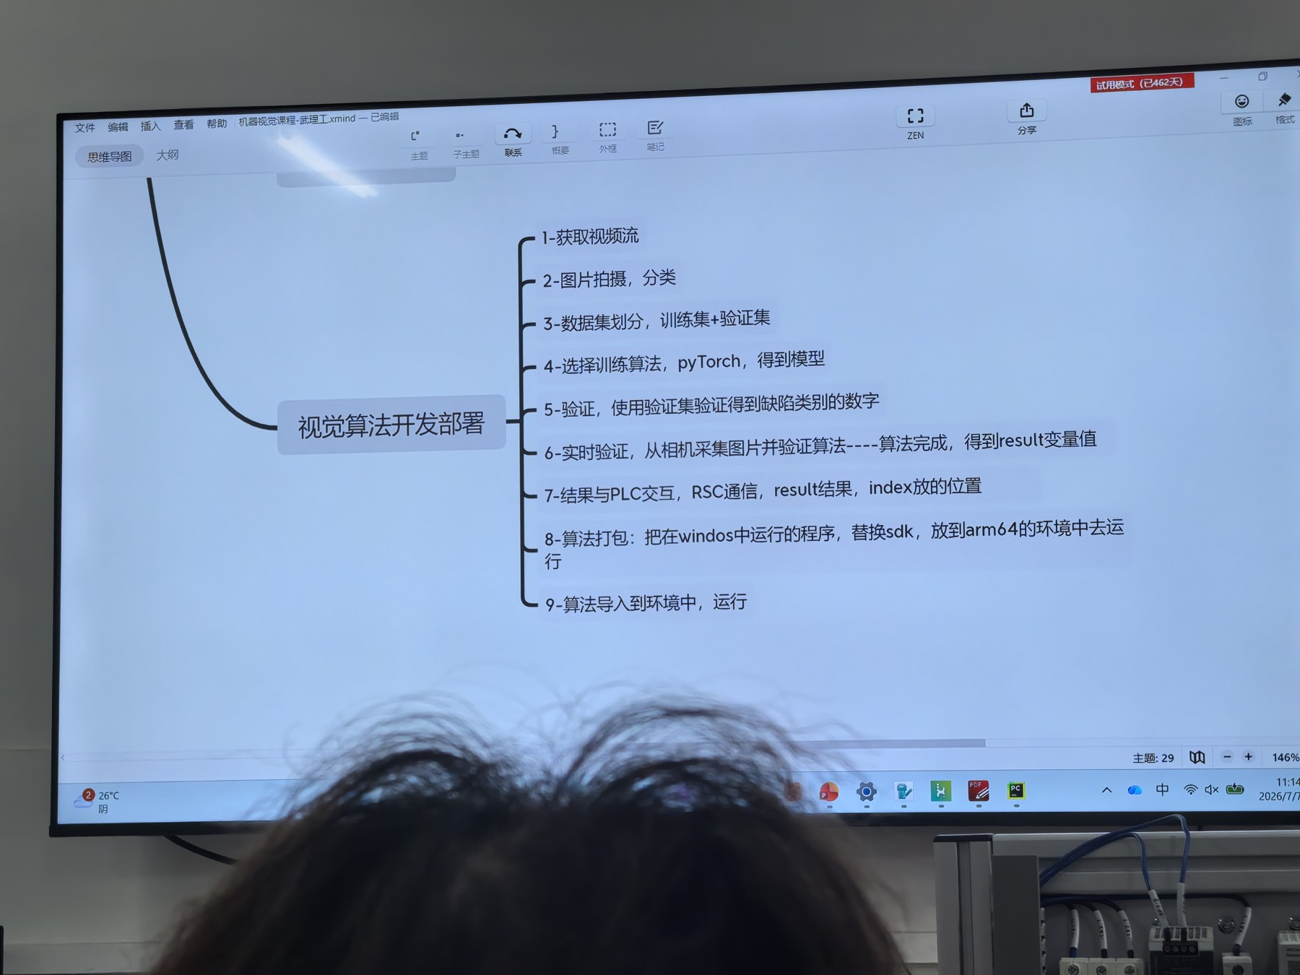
图 2 视觉算法开发、验证与部署流程
3. PLCnext Engineer 编程与调试。PLC 开发部分从变量、程序、任务三个层面展开：在 IEC 61131-3 中建立变量并设置默认值；在右侧组件的编程区域添加局部程序；在左侧工程树的 PLCnext 节点创建任务，并将程序拖入任务中。随后通过 cockpit 选择设备 TCP/IP 或仿真程序，将项目写入并启动。下载后进入代码页面，通过调试箭头进入在线调试状态，改变变量状态并观察逻辑响应。
4. HMI 与变量监视。调试过程中利用底部变量监视窗口、逻辑分析器等工具查看变量状态；在 HMI 网络服务器中新建应用程序并设置为起始页，将变量添加为 HMI 标签，在 HMI 页面中通过对象行为或动态属性绑定变量，实现文本显示、文本输入和状态反馈。必要时还可在 HMI 安全设置中调整登录要求，方便现场调试。
5. 数字孪生与 OPC UA 联调。数字孪生平台侧先搭建 FDsim 场景，配置输送带、推杆、传感器、颜色识别等动作与工艺变量；PLC 侧为对应变量勾选 OPC。通信验证时，先用 UA Expert 连接 opc.tcp://localhost:4840 或实际 vPLC 地址，确认 PLCnext 变量可被浏览和读取；再使用 DataCollector 配置服务端、OPC UA 数据源与 FDsim WebSocket 服务端，将 FDsim 场景 UID、localhost:8068 服务地址和 PLC 登录信息配置完整。变量配对时，PLC 输出变量使用读写配对，PLC 输入变量使用写入配对，最后在 FDsim 通信配置中启用自定义服务器，完成联调。

实践成果及知识沉淀
本次实践完成了 PLCnext Engineer 与 FDsim 数字孪生平台的基本联调理解，能够在 PLC 工程中查看输送带、传感器、颜色识别、推杆等变量，并在数字孪生场景中观察虚拟产线运行状态。最终成果截图中，左侧为 FDsim 虚拟输送线场景，右侧为 PLCnext Engineer 的仿真工程与数据清单，变量状态、颜色值和传送带动作信号能够用于调试联动逻辑。
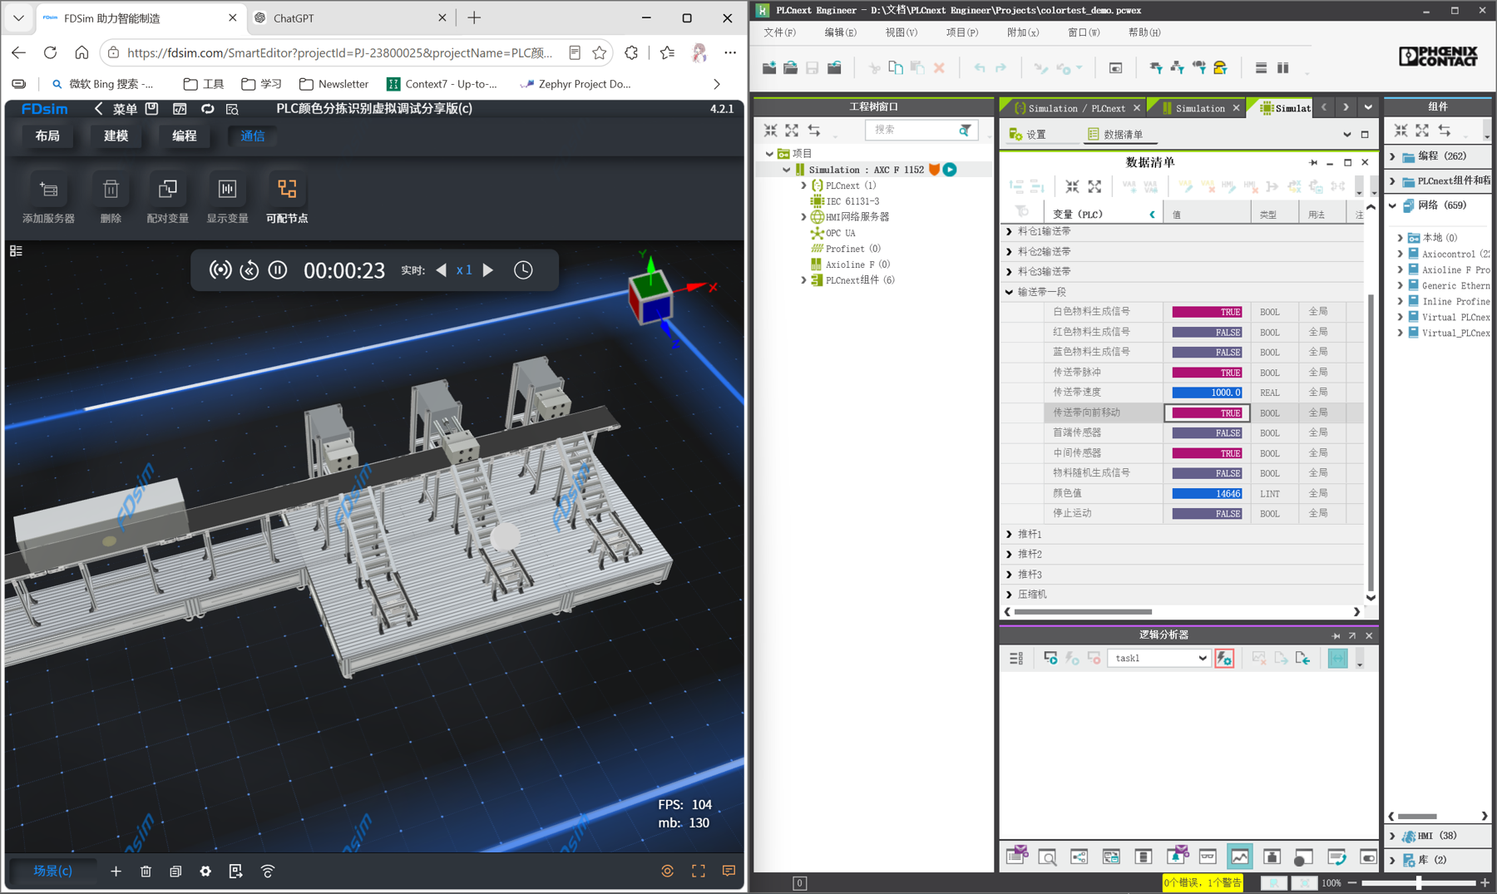
图 3 FDsim 数字孪生平台与 PLCnext Engineer 联调成果
本次培训形成的整体知识框架分为设备基础、视觉识别、PLCnext 控制、OPC UA 通信数字孪生联调几个方面。
在实际备赛开发中首先要确认设备地址与设备配置，包括 PLC（VC）地址以及个人电脑网段配置。
视觉识别层应该先确认相机 IP 并获取视频流，再通过图片拍摄或视频分帧获得样本，随后完成样本分类、训练集与验证集划分、利用PyTorch等框架完成深度学习算法训练和验证。模型验证通过后，需要把实时识别结果转换为 PLC 可读取的变量，例如 result 结果值和 index 位置信息；若后续部署到设备端，还要考虑 SDK 替换、ARM64 环境、Docker 或容器化部署等问题。
PLCnext 控制层的框架是“变量规划—程序编写—任务配置—下载调试—HMI 监视”。变量在 IEC 61131-3 中建立并设置默认值，程序在右侧组件的编程区域添加，任务在左侧 PLCnext 工程树中创建，再将程序拖入任务并通过 cockpit 选择 TCP/IP 设备或仿真器写入启动。调试时通过变量监视、逻辑分析器和在线调试观察状态变化；HMI 页面则通过变量标签、对象绑定、动态文本和输入输出控件实现现场可视化。
数字孪生与通信层的框架是“场景搭建—变量设计—PLC 勾选 OPC—通信验证—变量配对—联动运行”。FDsim 侧先完成场景设想、平台库或机械 3D 模型导入、动作和工艺参数设置，并加入与 PLC 交互的 OPC UA 变量；PLC 侧为对应变量勾选 OPC。通信时先用 UA Expert 验证 PLCnext 变量是否能被访问，再用 DataCollector 配置服务端、OPC UA 数据源、FDsim WebSocket 服务端和 PLC 地址，最后按方向完成读写配对：PLC 输出变量对应读写配对，PLC 输入变量对应写入配对。
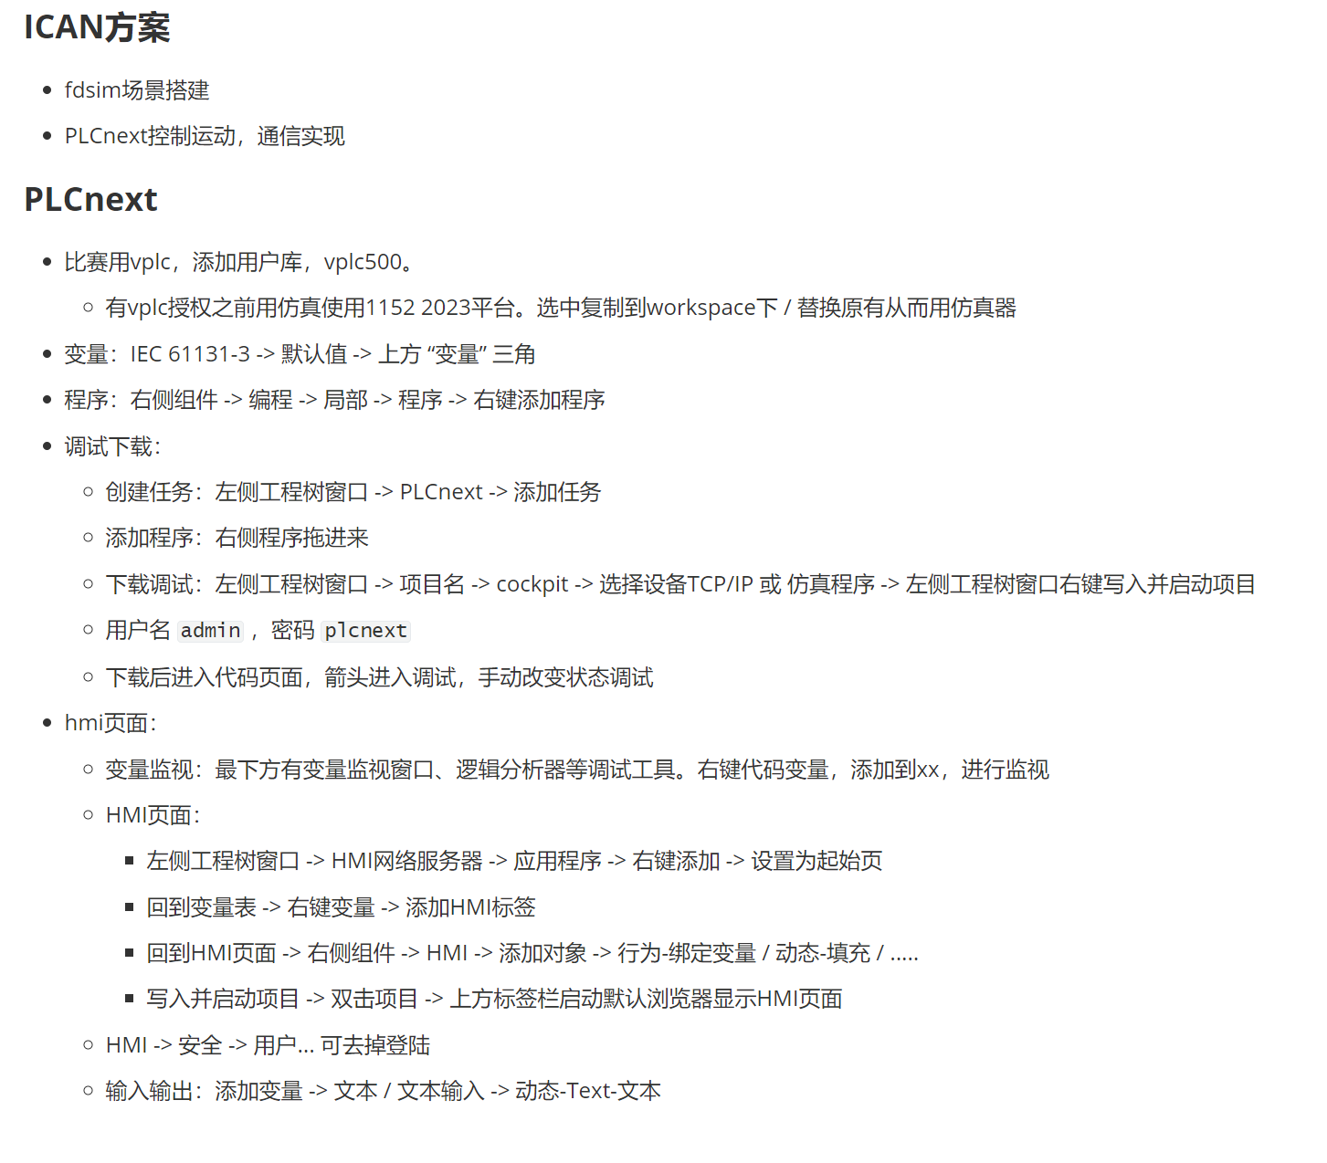
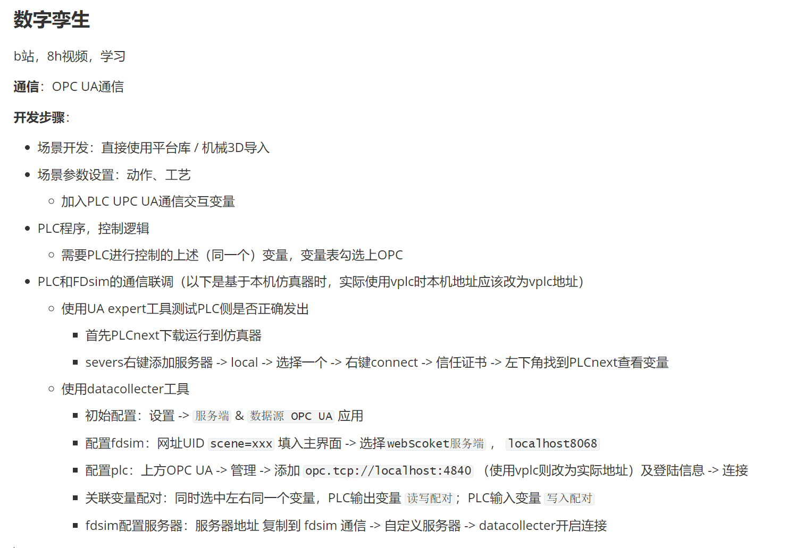
图 4 随堂笔记节选

实践成绩表
一、成绩评定
 | 所占比例（%） | 成 绩
课堂表现与出勤 | 20
平时作业 | 30
实践报告成绩 | 50
总成绩
二、对实践表现及实践报告质量的综合评价（评语）

指导老师（签字）：
2026 年 月 日
注：该表由实践指导老师在批改完实践报告后填写。

